ФГБОУ ВО «Сочинский государственный университет»

Факультет Инновационных, Инженерных и Цифровых Технологий

Кафедра информационных технологий

**ОТЧЕТ**

о выполнении лабораторной работы №1

*«Разработка игровых программ в консоли, ч.1»*

по дисциплине **«Алгоритмизация и программирование»**

***Выполнил:***

студент 1 курса гр.24-ПИЦ

Нерсесян С. В.

*«13»____июня____2025г*

***Проверил:***

проф. каф. инф. тех., д.т.н.

Попов Дмитрий Иванович

*«____»___________2025г*

Оценка_______________

Отзыв, замечания_____________________________________________________________________________________________________________________________________________________________________________________________________________________________________________________________________________________________________________________________________________________________________________________________________________________

1 задача  
  
Исходный код:

import random   
random_number = random.randint(1, 100)   
user_guess = 0   
   
print('Я загадал число от 1 до 100, попробуй его угадать!')   
   
while user_guess != random_number:   
 user_guess = int(input('> '))   
 if random_number > user_guess:   
 print('Больше, чем {}!'.format(user_guess))   
 elif random_number < user_guess:   
 print('Меньше, чем {}!'.format(user_guess))   
 else:   
 print('Верно! Я загадал число {}'.format(random_number))

Изменённый:

import random

n, m = 1, 1000

random_number = random.randint(n, m)

user_guess = 0

computer_guess = 0

LowInput, HighInput = n, m

turn = '1'  # очередность, 1 - игрок, 2 - компьютер

print(f'Игра "Угадай число" - задаётся случайное число от {n} до {m}.\nИгрок и компьютер, угадывают число каждый ход.\nКто первый угадал - тот и выиграл.\nНачало игры! ')

while user_guess != random_number and computer_guess != random_number:

    if turn == '1':

        user_guess = int(input('Ваш ход. Введите число: '))

        if user_guess > random_number:

            print('Загаданное число меньше.')

            if user_guess > LowInput and user_guess < HighInput:

                HighInput = user_guess - 1

        elif user_guess < random_number:

            print('Загаданное число больше.')

            if user_guess < HighInput and user_guess > LowInput:

                LowInput = user_guess + 1

        else:

            print('Вы угадали!')

        print(f'Загаданное число где-то от {LowInput} до {HighInput}')

        turn = '2'

    else:

        computer_guess = random.randint(LowInput, HighInput)

        print(f'Ход компьютера: {computer_guess}')

        if computer_guess > random_number:

            print('Загаданное число меньше.')

            HighInput = computer_guess - 1

        elif computer_guess < random_number:

            print('Загаданное число больше.')

            LowInput = computer_guess + 1

        else:

            print('Компьютер угадал!')

        print(f'Загаданное число где-то от {LowInput} до {HighInput}')

        turn = '1'

Скриншот:  
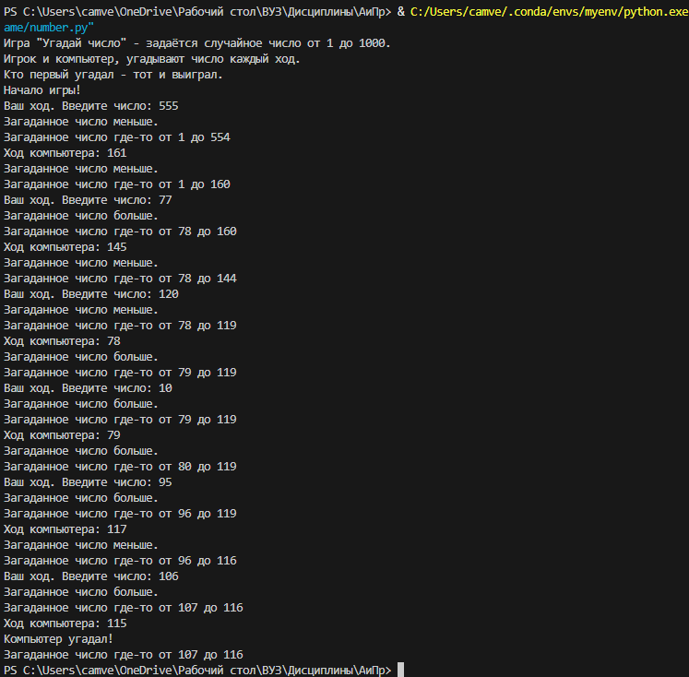

Задача 2

Исходный код:

import random

list_of_words = [

'яблоко', 'победа', 'программирование', 'терминал', 'ноутбук'

]

random_word = list_of_words[random.randint(0, len(list_of_words) - 1)]

set_of_symbols = set(random_word)

discovered_symbols = set()

health = 5

print('_ '*len(random_word))

while discovered_symbols != set_of_symbols and health > 0:

user_symbol = input('> ')

assert len(user_symbol) == 1

if user_symbol in discovered_symbols:

print('Вы уже вводили эту букву, попробуйте что-нибудь другое')

elif user_symbol not in set_of_symbols:

health -= 1

print('Этой буквы нет в слове. Текущее кол-во жизней: {}'.format(health))

elif user_symbol in set_of_symbols:

print('Буква есть в слове!')

discovered_symbols.add(user_symbol)

current_word_progress = ''

for ch in random_word:

current_word_progress += '_ ' if ch not in discovered_symbols else ch + ' '

print(current_word_progress)

if health == 0:

print('Жизни закончились :(')

else:

print('Поздравляю, вы правильно набрали слово {}'.format(random_word))

Изменённый код:

import random

list_of_words = [

'яблоко', 'победа', 'программирование', 'терминал', 'ноутбук'

]

random_word = list_of_words[random.randint(0, len(list_of_words) - 1)]

set_of_symbols = set(random_word)

discovered_symbols = set()

available_letters = 'абвгдеёжзийклмнопрстуфхцчшщъыьэюя'

used_by_bot = set()

player_health = 2

bot_health = 20

print('_ ' * len(random_word))

turn = 0

while True:

if turn == 0:

print("\nВаш ход:")

if discovered_symbols != set_of_symbols and player_health > 0:

disc_symbol = input('> ')

assert len(disc_symbol) == 1

if player_health == 0:

print('Жизни закончились :(')

break

if disc_symbol in discovered_symbols:

print('Вы уже вводили эту букву, попробуйте что-нибудь другое')

turn = 1

elif disc_symbol not in set_of_symbols:

player_health -= 1

print(f'Этой буквы нет в слове. Текущее кол-во жизней: {player_health}')

turn = 1

else:

print('Буква есть в слове!')

discovered_symbols.add(disc_symbol)

turn = 1

current_word_progress = ''

for ch in random_word:

current_word_progress += '_ ' if ch not in discovered_symbols else ch + ' '

print(current_word_progress)

turn = 1

if turn == 1:

print("\nХод компьютера:")

if discovered_symbols != set_of_symbols and bot_health > 0:

if available_letters:

disc_symbol = random.choice(list(available_letters))

used_by_bot.add(disc_symbol)

if bot_health == 0:

print('Жизни закончились :(')

break

if disc_symbol in set_of_symbols:

print(f"Компьютер попробовал букву '{disc_symbol}' и угадал!")

discovered_symbols.add(disc_symbol)

turn = 0

else:

bot_health -= 1

print(f"Компьютер ошибся! Оставшиеся попытки: {bot_health}")

turn = 0

current_word_progress = ''

for ch in random_word:

current_word_progress += '_ ' if ch not in discovered_symbols else ch + ' '

print(current_word_progress)

turn = 0

if bot_health <= 0:

print("Бот проиграл, вы выйграли!")

break

if player_health <= 0:

print("Вы проиграли, бот выйграл!")

break

if discovered_symbols == set_of_symbols:

print(f"Загаданное слово было {random_word} \nИгра окончена")

break

Скриншот:

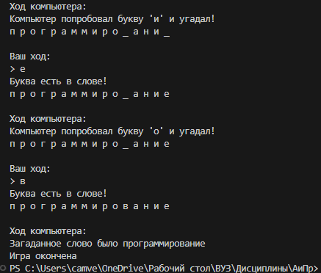

Задача 3

Исходный код:

import random password = [] for i in range(random.randint(2, 4)): password.append(chr(random.randint(65, 90))) # uppercase for i in range(random.randint(2, 4)): password.append(chr(random.randint(97, 122))) #lowercase for i in range(random.randint(2, 4)): password.append(chr(random.randint(48, 57))) # digits for i in range(random.randint(2, 4)): password.append(chr(random.randint(33, 148))) # special random.shuffle(password) print('Сгенерированный пароль: {}'.format(''.join(password)))

Изменённый код:

import random

def generate_password():

    password = []

    for _ in range(random.randint(2, 4)):

        password.append(chr(random.randint(65, 90)))

    for _ in range(random.randint(2, 4)):

        password.append(chr(random.randint(97, 122)))

    for _ in range(random.randint(2, 4)):

        password.append(chr(random.randint(48, 57)))

    for _ in range(random.randint(2, 4)):

        password.append(chr(random.randint(33, 47)))

    random.shuffle(password)

    return ''.join(password)

while True:

    user_input = input("Введите сайт и логин (q чтобы выйти): ")

    if user_input.lower() == 'q':

        break

    try:

        site, login = user_input.split()

        password = generate_password()

        with open('passwords.txt', 'a') as f:

            f.write(f"{site}-{login}-{password}\n")

        print(f"Сгенерированный пароль: {password}")

        print("Данные сохранены в passwords.txt")

    except ValueError:

        print("Пожалуйста, введите сайт и логин раздельно")

Скриншот:

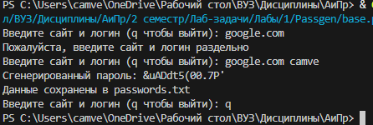



Задача 4

Исходный код:

from random import randint t = ["Камень", "Бумага", "Ножницы"] computer = t[randint(0,2)] player = False while player == False: player = input("Камень, Ножницы, Бумага? > ") if player == computer: print("Ничья!") elif player == "Камень": if computer == "Бумага": print("Ты проиграл!", computer, "накрывает", player) else: print("Ты выиграл!", player, "разбивает", computer) elif player == "Бумага": if computer == "Ножницы": print("Ты проиграл!", computer, "режет", player) else: print("Ты победил!", player, "накрывает", computer) elif player == "Ножницы": if computer == "Камень": print("Ты проиграл!", computer, "разбивает", player) else: print("Ты выиграл!", player, "режет", computer) else: print("Некорректный ход!") player = False computer = t[randint(0,2)]

Изменённый:

from random import randint

def determine_winner(player_choice, computer_choice):

# Define the winning combinations

wins = {

"Камень": ["Ножницы"],

"Бумага": ["Камень", "Колодец"],

"Ножницы": ["Бумага"],

"Колодец": ["Камень", "Ножницы"]

}

if player_choice == computer_choice:

return "Ничья!"

if computer_choice in wins[player_choice]:

return f"Ты выиграл! {player_choice} побеждает {computer_choice}"

else:

return f"Ты проиграл! {computer_choice} побеждает {player_choice}"

t = ["Камень", "Бумага", "Ножницы", "Колодец"]

computer = t[randint(0,3)]

player = False

while player == False:

player = input("Камень, Ножницы, Бумага или Колодец? > ")

if player not in t:

print("Некорректный ход! Пожалуйста, выберите один из предложенных вариантов.")

player = False

continue

result = determine_winner(player, computer)

print(result)

player = False

computer = t[randint(0,3)]

Скриншот:

